ZADANIE 4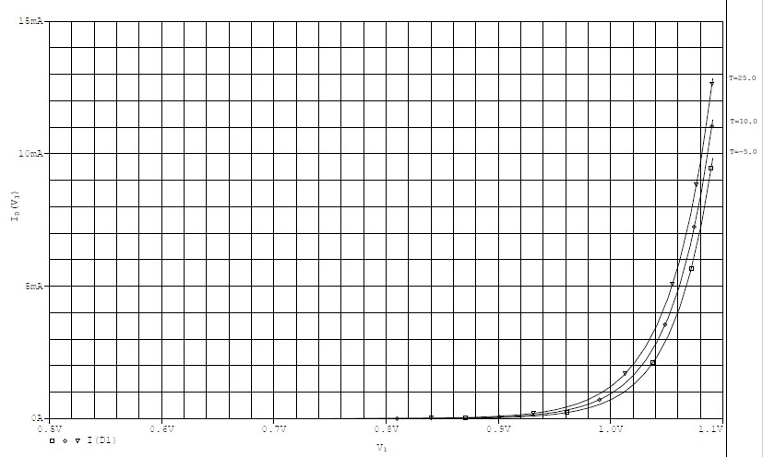D charakterystyka w przewodzeniu dla TT=17ns

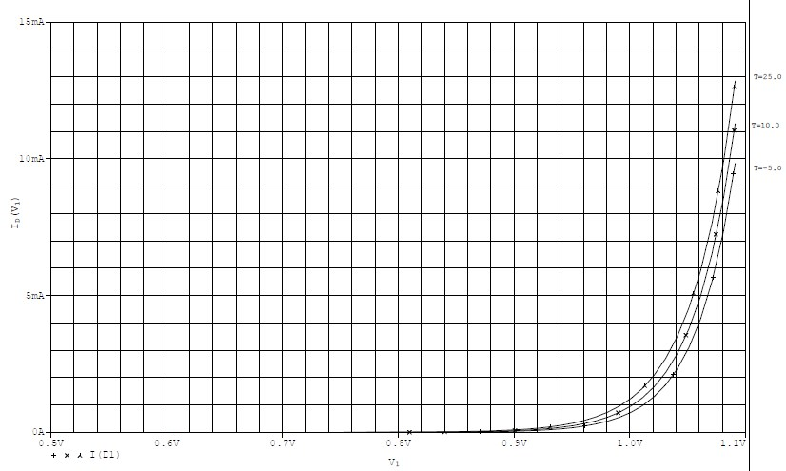D charakterystyka w przewodzeniu dla TT=47ns

ZADANIE 5

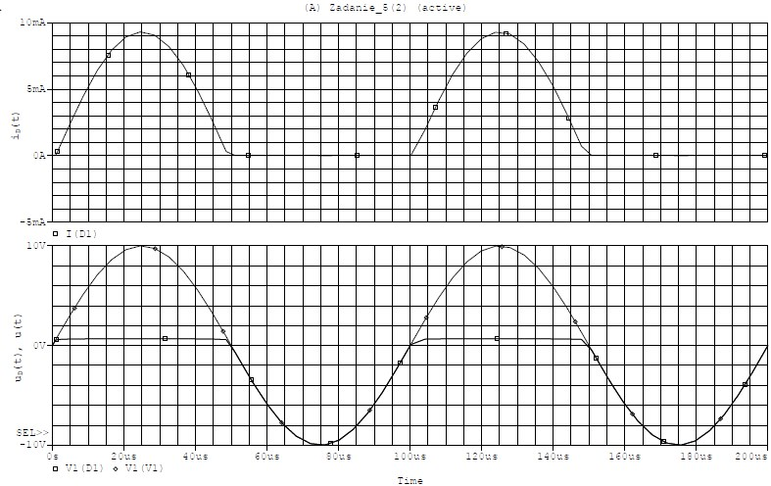Przełączanie diody sygnałem sin m.cz. dla TT=17ns

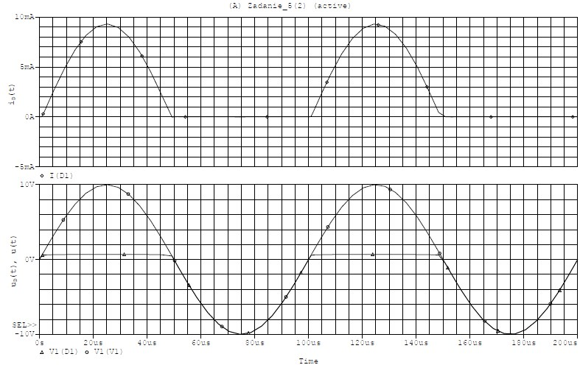Przełączanie diody sygnałem sin m.cz. dla TT=47ns

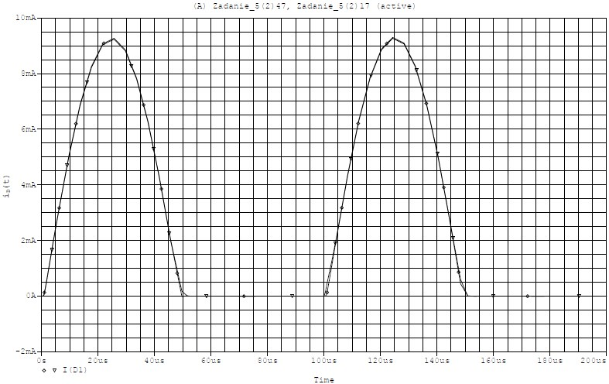Przełączanie diody sygnałem sin m.cz. - porównanie zależności TT

ZADANIE 6

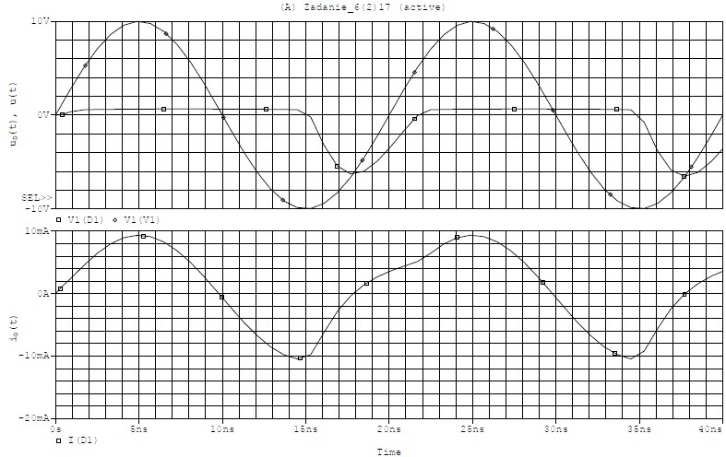Przełączanie diody sygnałem sin w.cz. dla TT=17ns

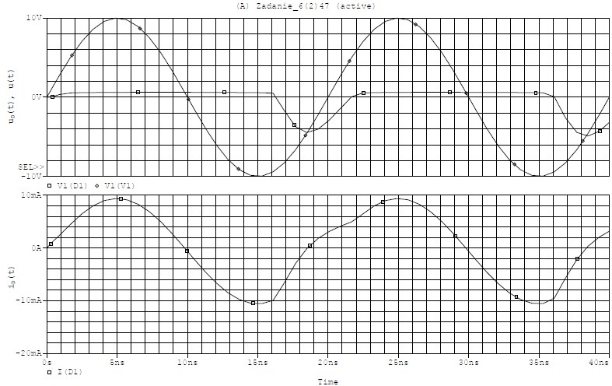Przełączanie diody sygnałem sin w.cz. dla TT=47ns

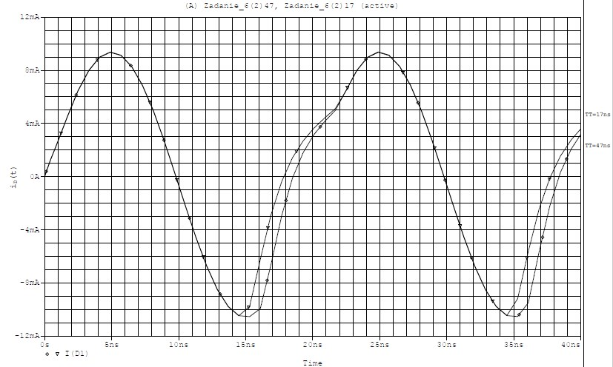Przełączanie diody sygnałem sin w.cz. - porównanie zależności od TT

ZADANIE 7

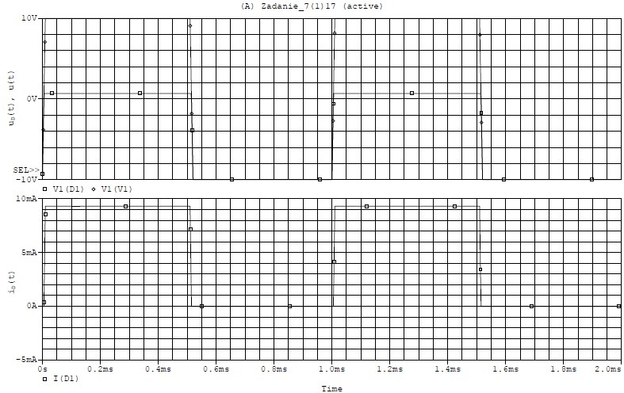Przełączanie diody sygnałem impulsowym m.cz. dla TT=17ns

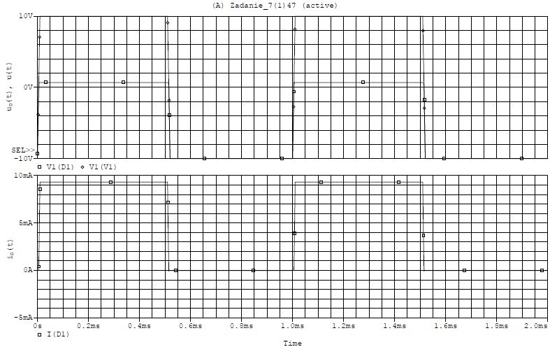Przełączanie diody sygnałem impulsowym m.cz. dla TT=47ns

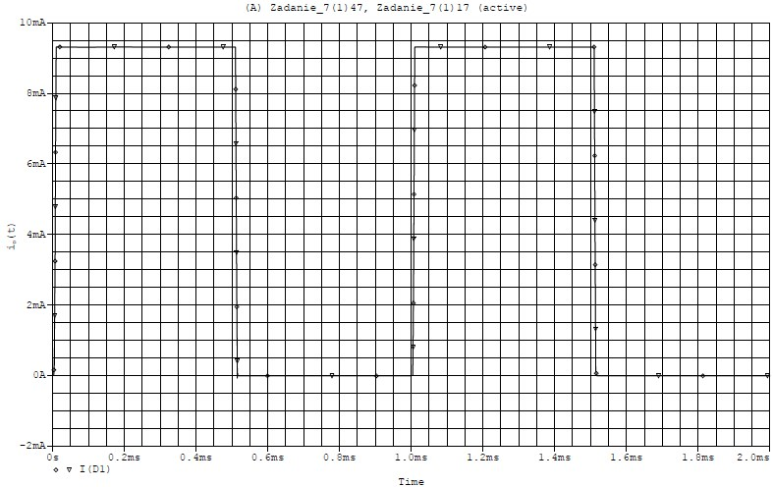Przełączanie diody sygnałem impulsowym m.cz. - porównanie zależności od TT

ZADANIE 8

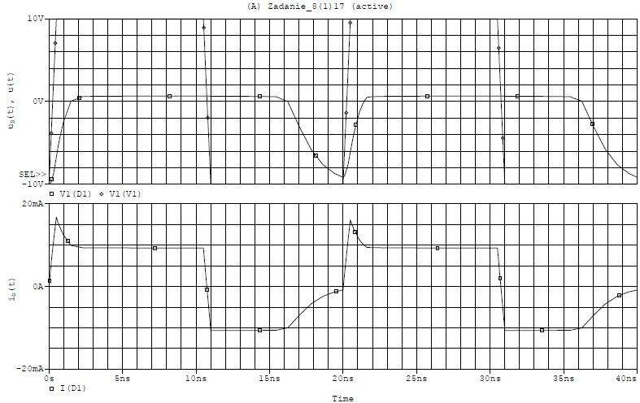Przełączanie diody sygnałem impulsowym w.cz. dla TT=17ns

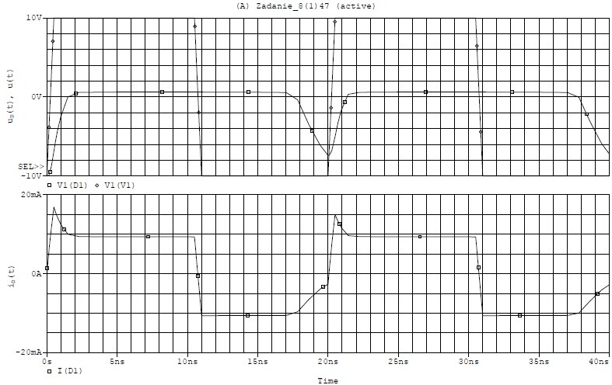Przełączanie diody sygnałem impulsowym w.cz. dla TT=47ns

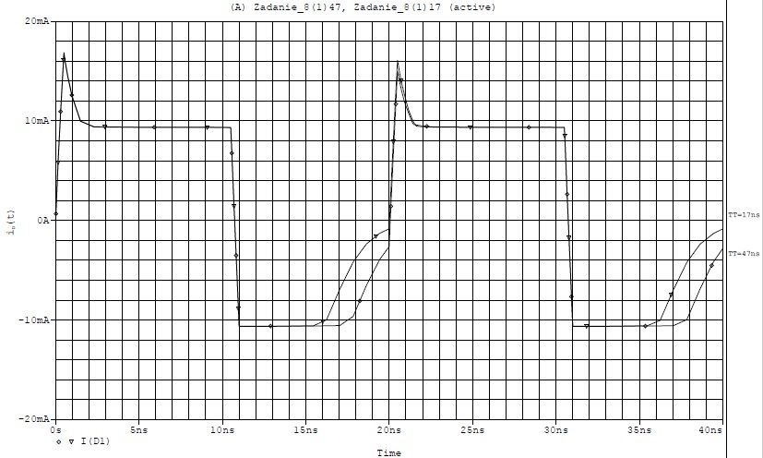Przełączanie diody sygnałem impulsowym w.cz. - porównanie zależności od TT